Раздел 9: Общие данные о строении и функциях нервной системы.
Тема 9.1: Спинной мозг.

Ребус 1.
Орган ЦНС находящийся в позвоночном канале.
  - = П  3 = НН |  |  |  | 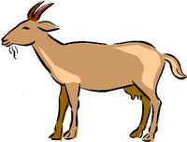

Ребус 2.
Спинной мозг находится в…
 |   + В |  |  |  |  | 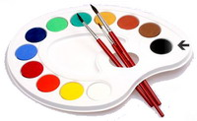

  
  

 |  |  |  |  |  |  |  | 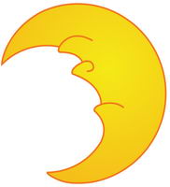  3 = А
Ребус 3.Полость, находящаяся внутри спинного мозга.

Ребус 4.
Вспомогательные клетки нервной ткани.
 | 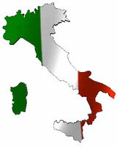  2 = Й

Ребус 5.
Нервные клетки, находящиеся в передних рогах спинного мозга.
 |  | 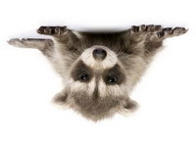 |  |  | 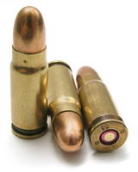

Ответы:

№1 - Спинной мозг.
№2 – Позвоночный канал.
№3 – Центральный канал.
№4 – Нейроглия.
№5 – Мотонейроны.

Раздел 9: Общие данные о строении и функциях нервной системы.
Тема 9.2: Головной мозг, ствол мозга.

Ребус 1.
Отдел головного мозга, каудальный к среднему мозгу.
 |  | 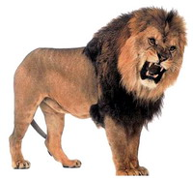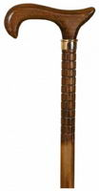  + И

Ребус 2.
Отдел головного мозга, отвечающий за обработку первичной информации.
 |  | 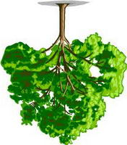 |  |  | 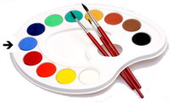

Ребус 3.
Отдел головного мозга, отвечающий за регуляцию равновесия.
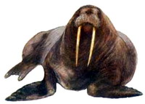  3 = З | 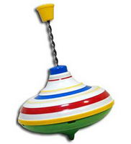

Ребус 4.
Отдел головного мозга, отвечающий за перераспределение информации от органов чувств к коре мозга.
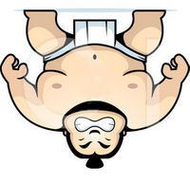
1 = А

Ребус 5.
Отдел головного мозга, имеющий второе название – «шишковидное тело».
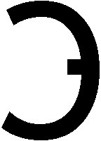 |  | 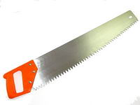 |  |  |  |  | 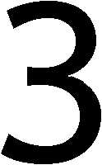

Ответы:

№1 – Варолиев мост.
№2 – Средний мозг.
№3 – Мозжечок.
№4 – Таламус.
№5 – Эпифиз.

Раздел 9: Общие данные о строении и функциях нервной системы.
Тема 9.3: Головной мозг, конечный мозг.
Ребус 1.
Большой мозг покрыт.

1 = К

Ребус 2.
Часть головного мозга имеет два полушария.

6 = О

Ребус 3.
Как называется передний конец полушария большого мозга?
 | 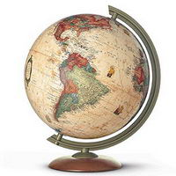 |  |  |  |  |   + О

Ребус 4.
Часть большого мозга.
 | 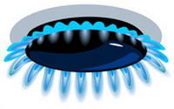 |  | 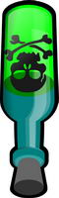  + Н |  |  |  | 

Ребус 5.
Часть большого мозга.
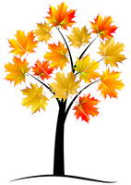
3 = И
Ответы:

№1 – Кора.
№2 – Большой мозг.
№3 – Лобный полюс.
№4 – Задняя ветвь.
№5 – Клин.

